ПОСТАНОВКА ЗАДАЧИ
Дополнение печатных форм документов видом правового акта «Распоряжение»

Описание технического решения

Предмет разработки
Данный документ предназначен для описания постановки задачи предмета проектирования. Таким предметом является:
- Дополнение печатных форм документов видом правового акта «Распоряжение».
В данном итоговом документе собирается информация, которая потребуется программисту для разработки. Типичная информация касается того, как будет работать разработка с точки зрения функциональности, какой тип данных будет использоваться, источник, из которого будут поступать такие данные, и т.д.

Описание требований
Дополнение печатных форм документов видом правового акта «Распоряжение» отвечает следующим требованиям:
Таблица 1 – Описание требований
Номер требования | Описание
00068 | Ряд внедренных печатных форм документов (приказ о приеме на работу, о надбавке за гостайну, за особые условия государственной службы, за сложность и напряженность, присвоение классного чина, возложении обязанностей, продлении контракта, льготном проезде, изменении отпуска) дополнить видом правового акта "распоряжение". Также в случае выбора вида правового акта "распоряжение" необходимо предусмотреть автоматическую замену в печатных формах служебного контракта (трудового договора) /дополнительного соглашения к нему по тексту слово "приказ", которое используется применительно к вышеуказанным актам, принятым в виде распоряжения, на слово "распоряжение" в соответствующем числе и падеже.

Основные функции
    - Функция №1. «Дополнение печатных форм документов видом правового акта «Распоряжение»»
Возможность формирования печатных форм с видом правового акта «Распоряжение» в документах, для которых реализованы приказы о приеме на работу, о надбавке за гостайну, за особые условия государственной гражданской службы, за сложность и напряженность, присвоении классного чина, ранга, возложении обязанностей, продлении контракта, льготном проезде, изменении отпуска, а также служебный контракт (трудовой договор) /дополнительные соглашения к нему. При вызове на печать приказа/служебного контракта (трудового договора) и дополнительного соглашения к нему, необходимо выводить по тексту вместо слово "приказ" значение из формы выбора вида документа, в котором указывается вид документа («Приказ», «Распоряжение») в соответствующем числе и падеже.
Данная функция задействована в следующих бизнес-процессах:
- Кадровый учет.

Логика системы
В рамках описываемой программы выделены следующие функции:
    - Функция №1. «Дополнение печатных форм видом правового акта «Распоряжение»»
Система: 1С:ЗКГУ Корп
Событие-инициатор: Необходимость формирования печатной формы с видом правового акта «Распоряжение».

ШАГ №1. «Получить команды печати»
Необходимо реализовать доработку алгоритма работы следующих команд печати:
- Документ «Прием на работу» -- команды печати:
- «Приказ о приеме на работу (ЯНАО)»;
- «Приказ о приеме на госслужбу (ЯНАО)»;
- «Служебный контракт (ЯНАО)»;
- «Трудовой договор (ЯНАО)»;
- Документ «Изменение оплаты труда» -- команды печати:
- «Приказ об установлении месячного оклада (ЯНАО)»;
- «Приказ об установлении надбавки за работу со сведениями, составляющими гостайну (ЯНАО)»;
- «Приказ об установлении надбавки за сложность и высокие достижения (ЯНАО)»;
- «Приказ об установлении надбавки за особые условия гос.службы (ЯНАО)»;
- «Правовой акт за выслугу лет (ЯНАО)»;
- «Дополнительное соглашение к служебному контракту ОКЛ (ЯНАО)»;
- «Дополнительное соглашение к служебному контракту ГТ (ЯНАО);
- «Дополнительное соглашение к служебному контракту ОУГС (ЯНАО)»;
- «Дополнительное соглашение к трудовому договору СНиВР (ЯНАО)»;
- «Дополнительное соглашение, выслуга лет (ЯНАО)»;
- Документ «Совмещение должностей» -- команда печати:
- «Приказ о возложении обязанностей (ЯНАО)»;
- Документ «Продление контракта, договора» -- команда печати:
- «Приказ о продлении контракта (ЯНАО)»;
- «Дополнительное соглашение (ЯНАО)»;
- Документ «Отпуск» -- команды печати:
- «Приказ об оплате льготного проезда (ЯНАО)»;
- «Приказ о предоставлении отпуска (ЯНАО)»;
- «Приказ о предоставлении отпуска с ЛП (ЯНАО)»;
- «Приказ о предоставлении отпуска с ЕДВ (ЯНАО)»;
- «Приказ о предоставлении отпуска с МП (ЯНАО);
- «Приказ о предоставлении отпуска с ЕВД, МП (ЯНАО)»;
- «Приказ о предоставлении отпуска с ЕДВ, МП, ЛП (ЯНАО)»;
- «Приказ о предоставлении отпуска с двухлетним периодом с ЛП (ЯНАО»);
- «Приказ о предоставлении отпуска с двухлетним периодом с МП (ЯНАО)»;
- «Приказ о предоставлении отпуска с двухлетним периодом с ЕДВ, МП, ЛП (ЯНАО)»;
- «Приказ о предоставлении отпуска с двухлетним периодом с ЕДВ, МП (ЯНАО)»;
- «Приказ о предоставлении отпуска с двухлетним периодом с ЕДВ (ЯНАО)»;
- «Приказ о предоставлении отпуска с двухлетним периодом» (ЯНАО);
- Документ «Приказ на изменение отпуска» -- команды печати:
- «Приказ об отзыве из ежегодного отпуска и замене этих дней денежной компенсацией (ЯНАО)»;
- «Приказ об отзыве из отпуска с переносом неиспользованных дней (ЯНАО)»;
- «Приказ о продлении отпуска в связи с болезнью (ЯНАО)»;
- «Приказ о переносе ежегодного отпуска на другой период (ЯНАО)»;
- «Приказ о переносе отпуска на следующий год (ЯНАО)»;
- «Приказ о внесении изменений в приказ об отпуске в части изменения дат и количества дней (ЯНАО»);
- «Приказ о внесении изменений в приказ об отпуске в части отмены ЕДВ, МП (ЯНАО)»;
- «Приказ о внесении изменений в приказ об отпуске в части дополнения ЛП (ЯНАО)»;
- «Приказ о внесении изменений в приказ об отпуске в части отмены ЛП (ЯНАО)»
7) Документ «Присвоение классного чина, ранга» — команда печати:
- «Приказ о присвоении классного чина (ЯНАО)»;
- «Дополнительное соглашение (ЯНАО)»;
8) Документ «Кадровый перевод» — команда печати:
- «Приказ о переводе (ЯНАО)».

ШАГ №2. «Реализация формы с выбором вида документа»
В случае, если в документе, из которого вызывается печатная форма, нет поля с указанием вида документа, тогда при нажатии на любую из команд печати, перечисленных в шаге 1, производить открытие окна с выбором вида документа, который необходимо сформировать. На форме отобразить возможность выбора из выпадающего списка значений («Приказ», «Распоряжение»).
Визуальный пример для печатной формы «Правовой акт за выслугу лет (ЯНАО)».

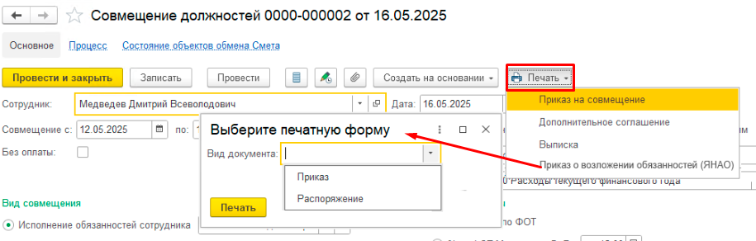
Рисунок 1 – Форма выбора печатной формы

Если в документе есть поле для указания вида документа, тогда брать значение из этого поля (например «Вид документа» в документе «Изменение оплаты труда»).

ШАГ №3. «Заполнение печатных форм документов с видом правового акта «Распоряжение»»
Изменить алгоритм заполнения печатных форм, которые вызываются из команд печати (Шаг 1). Формировать печатные формы к документам, указанным в шаге 1, в соответствии с логикой, описанной ниже.
При нажатии на кнопку «Печать» - «Печатные формы (Шаг1)» происходит открытие формы выбора вида документа. В зависимости от указанного значения будут заполняться параметры на печатной форме.
В печатные формы, которые вызываются из команд печати, описанных в «шаг №1» необходимо добавить параметры по примеру:

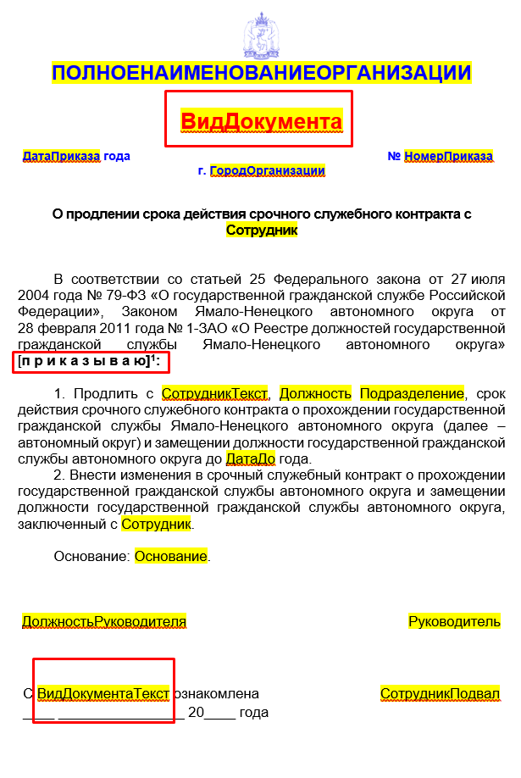
Рисунок 2 – Пример отображения параметров (в красных рамках)

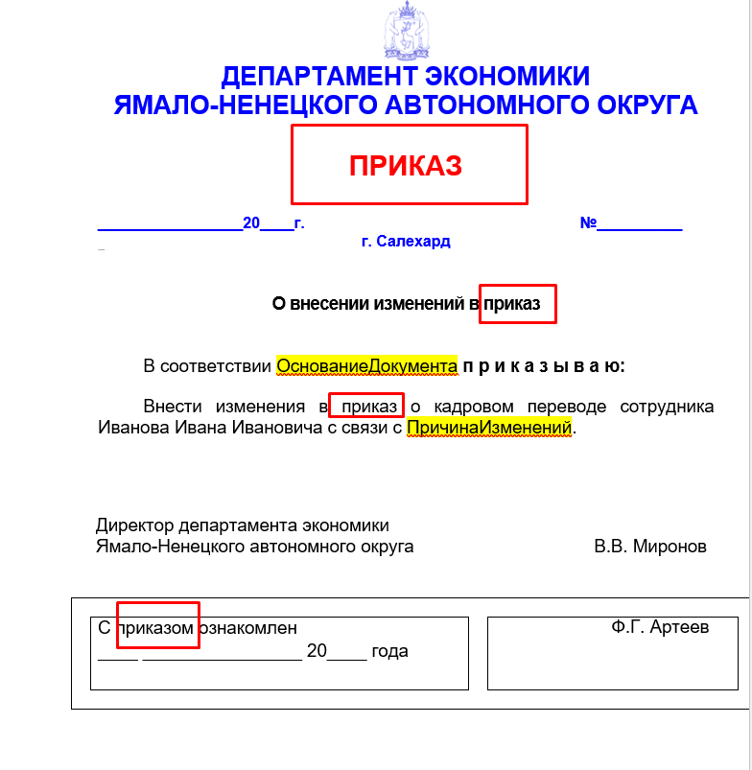
Рисунок 3 – Пример отображения параметров (в красных рамках)
Таблица 2 – Алгоритм заполнения параметров печатной формы
№ п/п | Имя параметра | Алгоритм заполнения
- 2 | ВидДокумента | Если в документе есть поле для указания вида документа, тогда брать значение из этого поля (например «Вид документа» в документе «Изменение оплаты труда»).  Данный параметр заполнять значением «ПРИКАЗ», если на форме выбора документа в поле «Вид документа» указано значение «Приказ».  Данный параметр заполнять значением «РАСПОРЯЖЕНИЕ», если на форме выбора документа в поле «Вид документа» указано значение «Распоряжение».
- 3 | [п р и к а з ы в а ю]¹ | Выводить блок 1 в случае, если на форме выбора документа в поле «Вид документа» указано значение «Приказ».
 | ВидДокументаТекст | Данный параметр заполнять значением «приказом», если на форме выбора документа в поле «Вид документа» указано значение «Приказ».  Данный параметр заполнять значением «распоряжением», если на форме выбора документа в поле «Вид документа» указано значение «Распоряжение».
 | Приказ, приказом, приказа | Все слова с корнем «приказ» заменить в зависимости от вида документа.

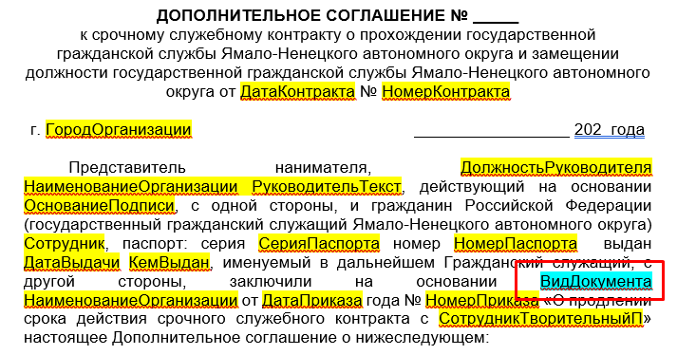
Рисунок 4 – Пример отображения параметра (в красной рамке)

Таблица 3 – Алгоритм заполнения параметров печатной формы
№ п/п | Имя параметра | Алгоритм заполнения
- 2 | ВидДокумента | Если в документе есть поле для указания вида документа, тогда брать значение из этого поля (например «Вид документа» в документе «Изменение оплаты труда»).  Данный параметр заполнять значением «приказа», если на форме выбора документа в поле «Вид документа» указано значение «Приказ».  Данный параметр заполнять значением «распоряжения», если на форме выбора документа в поле «Вид документа» указано значение «Распоряжение».

При формировании печатных форм необходимо соблюдать стандарт, который используется в существующих печатных формах документов (шрифт, интервал, выравнивание текста и т.д.).
Для всех перечисленных в шаге 1 печатных формах реализовать сохранение на компьютер с наименованием по маске "*Название документа* *ФИО сотрудника* (*номер документа* от *дата документа*)", где «название документа» - это тип документа (прием на работу, отпуск, отгул и т.д.), «ФИО сотрудника» - это ФИО сотрудника, который указан в документе в поле «Сотрудник», «номер документа» и «дата документа» - это номер и дата документа, из которого вызывается печатная форма.

Обработка исключительных ситуаций
Программа предусматривает отслеживание и корректную обработку следующих исключительных ситуаций:
Таблица 4 – Описание обработки исключительных ситуаций
Условие возникновения | Формула | Сообщение для пользователя | Процедура реагирования
Вызов печатных форм из документа, который имеет признак модифицированности, т.е. который был изменен и не записан. | Если в документе, из которого вызывается печатная форма, имеются какие-либо изменения и при этом документ не был записан. | Для выполнения команды *наименование печатной формы, которую пытаются вызвать* данные будут записаны. Продолжить?  Кнопки на выбор:  - Записать и продолжить;  - Отмена | Если нажать «Записать и продолжить», то документ запишется и сформируется печатная форма.  Если нажать «Отмена», то печатная форма не будет сформирована и документ не будет записан.

Легенда
- Условие возникновения: Условие возникновения исключительной ситуации, например, нарушение пользователем цепочки бизнес-процесса или некорректный ввод данных в систему;
- Формула: Описание параметров исключительной ситуации, например, «Не заполнено поле «Дата»;
- Сообщение для пользователя: Текст сообщения об ошибке, которое будет выдано на экран пользователю;
- Процедура реагирования: Действия программы по обработке данной исключительной ситуации, например, вывод сообщения об ошибке пользователю, отмена проведения документа и пр.;

Дизайн объектов Системы
Для корректной работы описываемой разработки не требуется описания дизайна объектов.

Настройки системы, используемые разработкой
Для корректной работы описываемой разработки не требуется выполнения дополнительных настроек Системы.

Сценарии тестирования
В данном разделе приводятся инструкции по методике тестирования разработки и ожидаемые результаты.
    - Печатные формы
Таблица 3 – Описание сценария тестирования
Шаг теста № | Шаг теста. Действие и Путь | Результаты
 | Выполнить в указанных документах команды:  Документ «Прием на работу» -- команды печати:  - «Приказ о приеме на работу (ЯНАО)»;  - «Приказ о приеме на госслужбу (ЯНАО)»;  - «Служебный контракт (ЯНАО)»;  - «Трудовой договор (ЯНАО)»;  Документ «Изменение оплаты труда» -- команды печати:  - «Приказ об установлении месячного оклада (ЯНАО)»;  - «Приказ об установлении надбавки за работу со сведениями, составляющими гостайну (ЯНАО)»;  - «Приказ об установлении надбавки за сложность и высокие достижения (ЯНАО)»;  - «Приказ об установлении надбавки за особые условия гос.службы (ЯНАО)»;  - «Правовой акт за выслугу лет (ЯНАО)»;  - «Дополнительное соглашение к служебному контракту ОКЛ (ЯНАО)»;  - «Дополнительное соглашение к служебному контракту ГТ (ЯНАО);  - «Дополнительное соглашение к служебному контракту ОУГС (ЯНАО)»;  - «Дополнительное соглашение к трудовому договору СНиВР (ЯНАО)»;  - «Дополнительное соглашение, выслуга лет (ЯНАО)»;  Документ «Совмещение должностей» -- команда печати:  - «Приказ о возложении обязанностей (ЯНАО)»;  Документ «Продление контракта, договора» -- команда печати:  - «Приказ о продлении контракта (ЯНАО)»;  - «Дополнительное соглашение (ЯНАО)»;  Документ «Отпуск» -- команды печати:  - «Приказ об оплате льготного проезда (ЯНАО)»;  - «Приказ о предоставлении отпуска (ЯНАО)»;  - «Приказ о предоставлении отпуска с ЛП (ЯНАО)»;  - «Приказ о предоставлении отпуска с ЕДВ (ЯНАО)»;  - «Приказ о предоставлении отпуска с МП (ЯНАО);  - «Приказ о предоставлении отпуска с ЕВД, МП (ЯНАО)»;  - «Приказ о предоставлении отпуска с ЕДВ, МП, ЛП (ЯНАО)»;  - «Приказ о предоставлении отпуска с двухлетним периодом с ЛП (ЯНАО»);  - «Приказ о предоставлении отпуска с двухлетним периодом с МП (ЯНАО)»;  - «Приказ о предоставлении отпуска с двухлетним периодом с ЕДВ, МП, ЛП (ЯНАО)»;  - «Приказ о предоставлении отпуска с двухлетним периодом с ЕДВ, МП (ЯНАО)»;  - «Приказ о предоставлении отпуска с двухлетним периодом с ЕДВ (ЯНАО)»;  - «Приказ о предоставлении отпуска с двухлетним периодом» (ЯНАО);  Документ «Приказ на изменение отпуска» -- команды печати:  - «Приказ об отзыве из ежегодного отпуска и замене этих дней денежной компенсацией (ЯНАО)»;  - «Приказ об отзыве из отпуска с переносом неиспользованных дней (ЯНАО)»;  - «Приказ о продлении отпуска в связи с болезнью (ЯНАО)»;  - «Приказ о переносе ежегодного отпуска на другой период (ЯНАО)»;  - «Приказ о переносе отпуска на следующий год (ЯНАО)»;  - «Приказ о внесении изменений в приказ об отпуске в части изменения дат и количества дней (ЯНАО»);  - «Приказ о внесении изменений в приказ об отпуске в части отмены ЕДВ, МП (ЯНАО)»;  - «Приказ о внесении изменений в приказ об отпуске в части дополнения ЛП (ЯНАО)»;  - «Приказ о внесении изменений в приказ об отпуске в части отмены ЛП (ЯНАО)».  Документ «Присвоение классного чина, ранга» — команда печати:  - «Приказ о присвоении классного чина (ЯНАО)»;  - «Дополнительное соглашение (ЯНАО)»;  Документ «Кадровый перевод» — команда печати:  - «Приказ о переводе (ЯНАО)». | Появилось окно выбора виды документа
 | Установить значение «Распоряжение» в поле «Вид документа» и нажать «Печать». | Сформировалась печатная форма распоряжения.
 | Установить значение «Приказ» в поле «Вид документа» и нажать «Печать». | Сформировалась печатная форма приказа.
 | Проверить корректность заполнения печатных формы. | Все данные заполнены корректно (склонения, должности, ФИО и т.д.).

